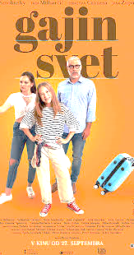
Nagovor pred ogledom filma:
Film Gajin svet je mladinska družinska komedija z elementi kriminalke. Zgodbo v filmu pripoveduje enajstletna Gaja, ki je iskrena in srčna deklica, z veliko mero poguma in odločnosti – ne ustraši se nobenih preprek.
Gaja živi skupaj z očetom Petrom in 14-letno sestro Teo, potem ko se mama, po poklicu zdravnica, odloči, da se priključi organizaciji »Zdravniki brez meja« v Afriki.
V filmu so predstavljene težave in zagate iz vsakdanjega življenja tako otrok kot odraslih.

Ogledaš si ga na: YouTube: https://www.youtube.com/watch?v=SSJYSmLfmxk
ali preko katerega drugega medija.
Veliko zabave pri ogledu!

Film ima tudi zelo pomembno sporočilnost.
Katero?
Razmišljaj in zapiši v zvezek.

Učiteljica Majda Anzelc

